北京联合大学绘画专业近五年典型就业案例

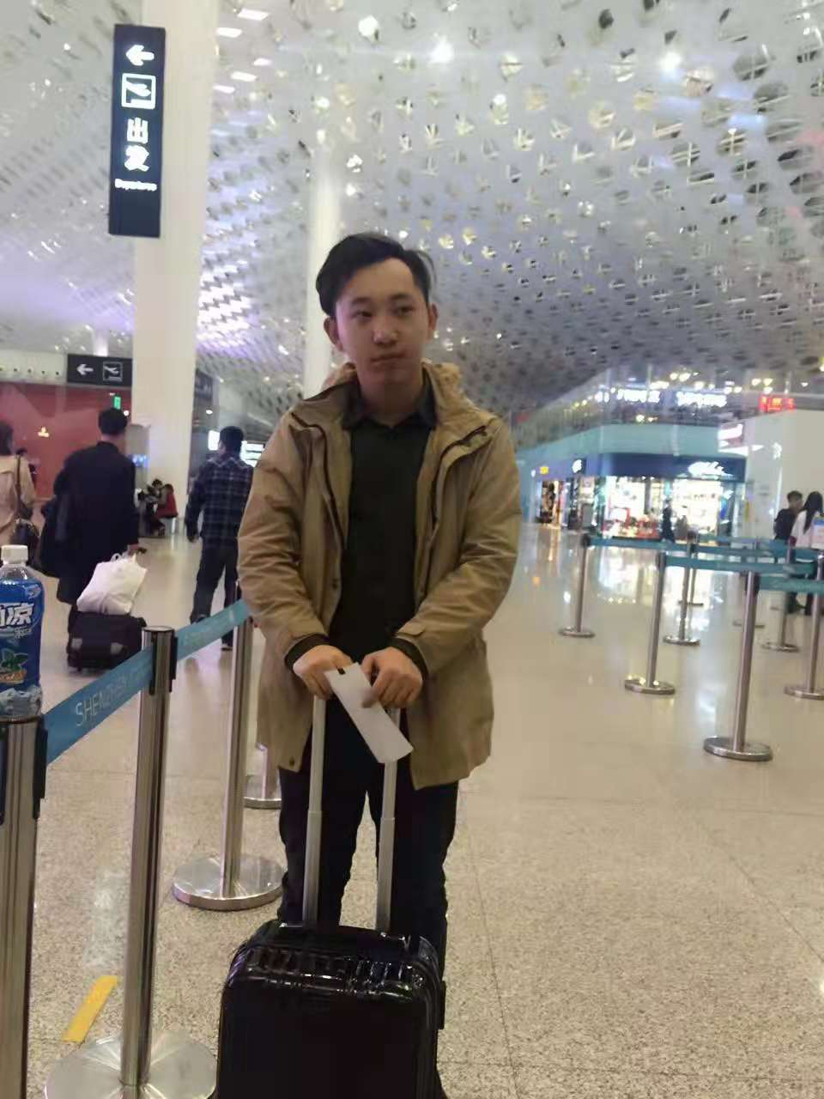
1.海星辰，男，2016年毕业于绘画专业，目前工作于上海异通科技有限公司。任职开发部主任，主要从事web前端开发工作。

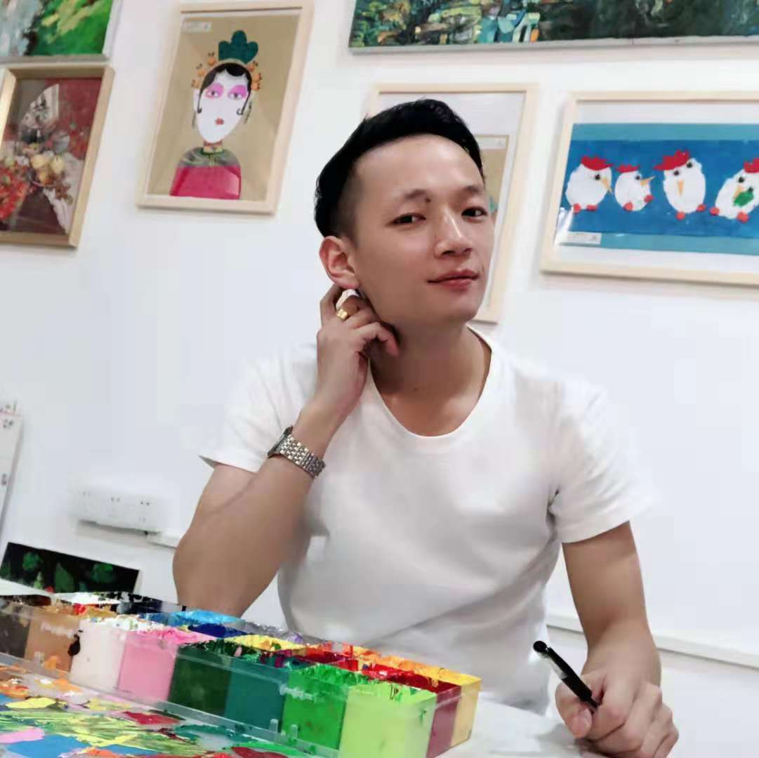
2.邵年松，男，2016毕业于绘画专业，2017年创办油菜花美术教育，专业从事儿童创意美术教育工作。

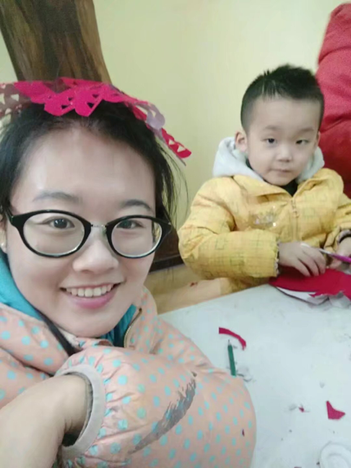
3.杨帆，女，2014年毕业于绘画专业。目前在河北省唐山市自主创业开设美术培训学校—木易巾凡美术培训学校，所涵盖课程包括儿童课程、中小学基础课程及中考课程，学员人数已过百人。
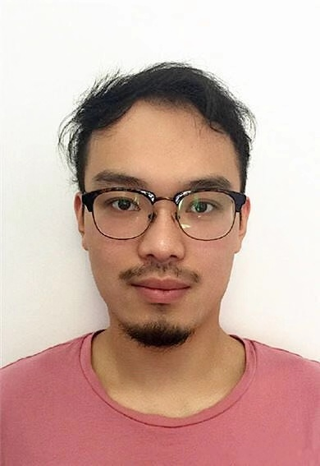
4.赵柯翰，男，2016毕业于绘画专业，毕业后创办北京铁锤工作室，从事北京市高中美术艺考培训。成为昌平地区首屈一指的美术类培训机构。

